2025“外研社•国才杯”“理解当代中国”口译大赛

（一）大赛安排
（1）参赛注册：大赛官网已开放参赛报名页面。所有参赛选手须于9月15日前，在大赛官网https://ucc.fltrp.com“选手报名/参赛”页面注册报名。(注：按照大赛官网提示注册并报名，请务必牢记账号和密码，以免影响比赛登录。选手注册所填写的个人信息务必须准确、真实，如经组委会查证与真实情况不符，将取消参赛资格。因学生未按照指令进行的操作引起的问题，学生自行负责后果。)
参赛选手需加入口译大赛齐齐哈尔医学院赛区QQ群。请及时关注群内消息，如因个人原因错过赛事消息，个人承担后果。
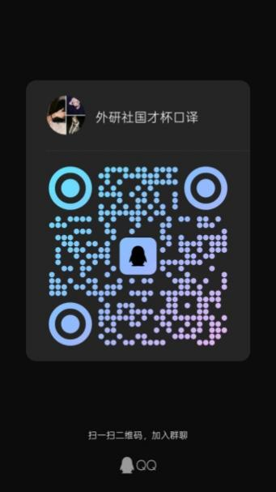
- 比赛题目：视译、交替传译（主旨口译、会议口译、对话口译）等形式，口译材料融入习近平新时代中国特色社会主义思想关键术语和中华思想文化术语。
- 比赛时间：暂定9月20日15:10-16:10，具体时间、地点通知请及时关注QQ群。
（二）大赛内容
口译赛题涵盖习近平新时代中国特色社会主义思想核心内容，涉及经济建设、政治建设、文化建设、社会建设和生态文明建设等领域的重要话题，考查形式包括视译、交替传译（主旨口译、会议口译、对话口译）等形式。部分赛题素材选自《习近平谈治国理政》第一卷、第二卷、第三卷、第四卷，《习近平总书记教育重要论述讲义》、党的二十大报告、《理解当代中国》多语种系列教材、《理解当代中国 大学英语综合教程》等。

